Fréttatilkynning frá Miðstöð íslenskra bókmennta 14. nóvember 2025

Þjóðin ver að jafnaði 59 mínútum á dag í lestur samanborið við 69 mínútur fyrir tveimur árum.

Niðurstöður úr nýrri lestrarkönnun, meðal Íslendinga 18 ára og eldri, sýna að þjóðin ver að jafnaði um klukkustund á dag í að lesa og/eða hlusta á bækur. En heildartíminn sem fólk ver í lestur/hlustun hefur minnkað á undanförnum árum og fleiri segjast ekki verja neinum tíma í bóklestur.

Konur lesa að jafnaði meira en karlar, þau eldri meira en þau yngri og nær helmingur landsmanna er með áskrift að hljóðbókaveitu.

Að jafnaði lesa Íslendingar 2,3 bækur á mánuði, sem er svipað og undanfarin ár. Tölurnar sýna að dregið hefur úr lestri bóka á öllum formum, þ.e. hefðbundinna bóka, raf- og hljóðbóka. 37% svarenda sögðust ekki hafa lesið neina bók síðustu 30 daga, sem er hækkun frá því í fyrra þegar hlutfallið var 31%.

Konur, ungt fólk og háskólamenntaðir eru líklegri en aðrir til að setja sér lestrarmarkmið og nýta sér fleiri leiðir til að nálgast bækur. Meirihluti þjóðarinnar, eða 62%, les oftar eða eingöngu á íslensku, en 20% lesa einungis eða oftar á öðru tungumáli.

Nýlega lét Miðstöð íslenskra bókmennta, í samstarfi við Borgarbókasafn Reykjavíkur, Félag íslenskra bókaútgefenda, Hagþenki, Landsbókasafn - Háskólabókasafn, Reykjavík Bókmenntaborg UNESCO og Rithöfundasamband Íslands gera könnun á bóklestri þjóðarinnar. Rannsóknarfyrirtækið Prósent sá um framkvæmd könnunarinnar og fór hún fram dagana 7. til 20. október 2025.

Þetta er níunda árið sem sambærileg könnun er lögð fyrir þjóðina þar sem lestrarhegðun og viðhorf til lestrar og bókmenningar er kannað.

Spurningar sem lagðar voru fyrir svarendur eru neðst í fréttinni.

Þjóðin ver um klukkustund á dag í lestur

Þjóðin ver að jafnaði um klukkustund á dag í að lesa eða hlusta á bækur. Meðaltíminn sem fólk ver í bóklestur á dag hefur þó farið minnkandi með árunum. Hann var 69 mínútur árið 2023 og 66 mínútur í fyrra.

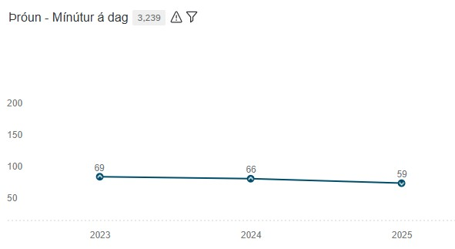
Mynd 1 Hversu miklum tíma verð þú á dag að jafnaði í að lesa og/eða hlusta á bækur? Meðaltími í mínútum sem varið er í bóklestur á dag.

Þessi samdráttur skýrist að mestu af því að fleiri segjast ekki verja neinum tíma í bóklestur á dag. Tæplega fimmtungur landsmanna eða 19% les aldrei bækur, en undanfarin tvö ár hefur þetta hlutfall verið lægra eða um 14 til 15%.

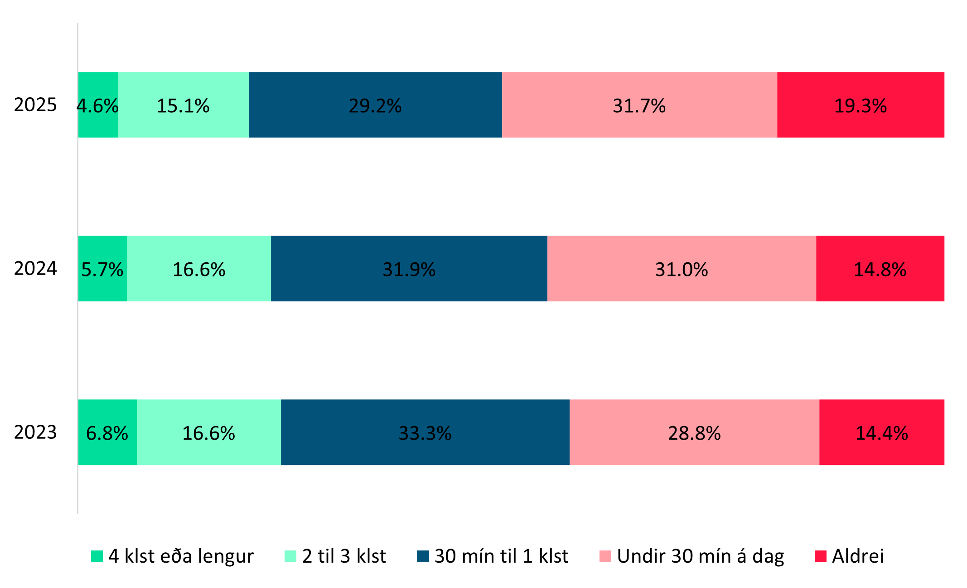
Mynd 2 Hversu miklum tíma verð þú á dag að jafnaði í að lesa og/eða hlusta á bækur? Svör þeirra sem tóku afstöðu.

Karlar verja að jafnaði minni tíma en konur í bóklestur á dag, eða 43 mínútum á dag á móti 76 mínútum hjá konum. Áberandi er að síðastliðin tvö ár sögðust 18% karla ekki verja neinum tíma í bóklestur á dag, en í ár hefur það hlutfall hækkað í 24%. Svipaða þróun má sjá meðal kvenna, en hlutfall þeirra sem verja ekki tíma í bóklestur hefur aukist úr 10% árið 2023 í 15% í ár.

Það má einnig greina skýran aldursmun því 65 ára eða eldri lesa að jafnaði meira á dag en yngri aldurshópar. Þá lesa einhleypir, giftir og fólk á eftirlaunum einnig meira en aðrir hópar.

Lesum 2,3 bækur á mánuði

Meðalfjöldi lesinna bóka er 2,3 bækur á mánuði, sem er svipað og undanfarin ár.

Í ár sögðust 14% hafa lesið 5 bækur eða fleiri á sl. 30 dögum og 37% sögðust ekki hafa lesið neinar bækur, en það er nokkur hækkun frá því í fyrra þegar hlutfallið var í 31%.

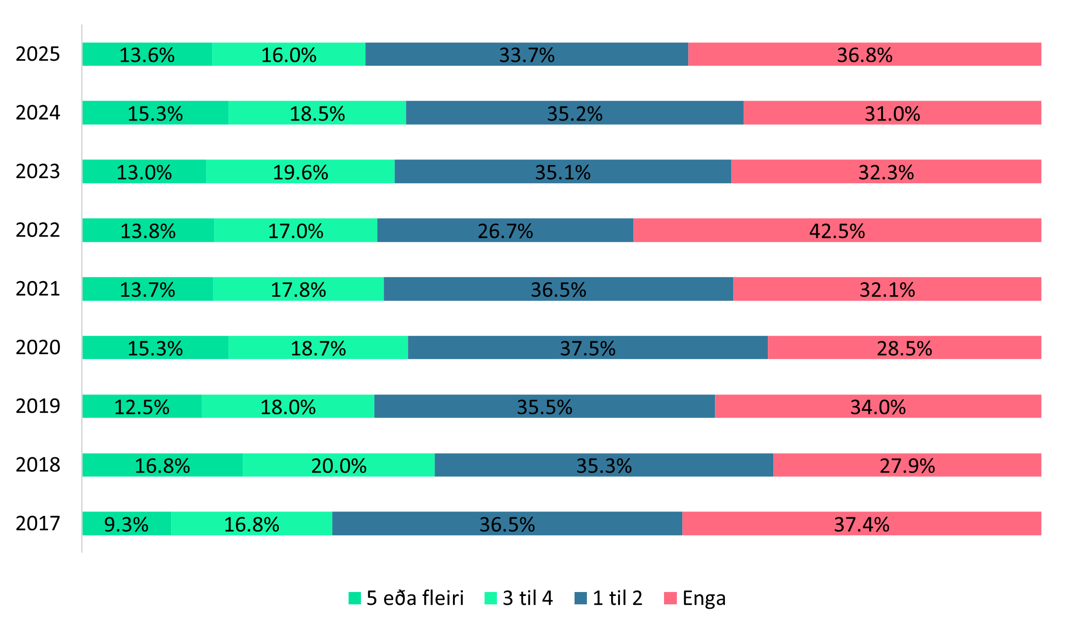
Mynd 3 Hversu margar bækur hefur þú lesið og/eða hlustað á síðastliðna 30 daga? Hér er átt við allar tegundir bóka og á hvaða formi og tungumáli sem er, s.s skáldverk, kennslubækur, barnabækur og fræðibækur, ýmist útprentaðar bækur, rafrænar bækur eða hljóðbækur. Svör þeirra sem tóku afstöðu.

Konur lásu að jafnaði 3 bækur sl. mánuð, en karlar rétt undir 2 bækur (1,7). Hjá körlum hefur verið lítil breyting á meðalfjölda bóka og jafnmargir milli ára sem hafa ekki lesið neinar bækur sl. 30 daga. Hjá konum má hins vegar sjá aukningu úr 22% árið 2024 í 30% í ár meðal þeirra sem hafa ekki lesið neinar bækur sl. 30 daga.
Sá hópur sem les flestar bækur, þ.e. 5 eða fleiri bækur á mánuði, eru m.a. konur, fólk á aldrinum 25-34 ára og einstaklingar með háskólamenntun.

Dregið úr lestri bóka á öllum formum
72% þjóðarinnar hafa lesið hefðbundna bók á síðustu 12 mánuðum. Lestur á hefðbundnum bókum hefur dregist saman, en hann var 80% í fyrra og 78% árið þar á undan. Þjóðin virðist þó ekki vera að skipta út hefðbundnum bókum fyrir hljóðbækur eða rafbækur því notkun á hljóðbókum hefur einnig dregist saman. Tæpur helmingur landsmanna, eða 48%, hefur hlustað á hljóðbók sl. 12 mánuði, en hlutfallið var 56% í fyrra og 54% árið 2023. Sömu sögu má segja um rafbækur, en árið 2023 voru 38% sem höfðu lesið rafbækur sl. 12 mánuði en hlutfallið var 35% í fyrra og er 31% í ár.

Af þeim sem lesa/hlusta á bækur vikulega eða oftar eru 28% sem lesa hefðbundnar bækur, 25% sem hlusta á hljóðbækur og 12% sem lesa rafbækur.

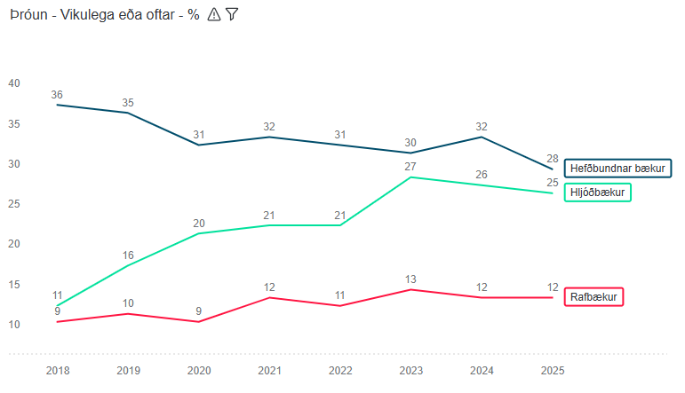

Mynd 4 Þróun á hlutfalli þjóðarinnar sem les/hlustar á hefðbundnar, hljóðbækur og/eða rafbækur vikulega eða oftar. Svör þeirra sem tóku afstöðu.
62% lesa oftar eða einungis á íslensku en öðru tungumáli

Meirihluti þjóðarinnar eða 62% lesa oftar eða eingöngu á íslensku. Lítil sem engin breyting hefur orðið á þessu hlutfalli síðan könnunin var fyrst framkvæmd 2017. Tveir af hverjum tíu eða 20% lesa einungis eða oftar á öðru tungumáli. Vert er þó að hafa í huga að könnunin nær síður til aðfluttra, sem þýðir að hlutfall þeirra sem lesa á öðru tungumáli er hugsanlega vanmetið.

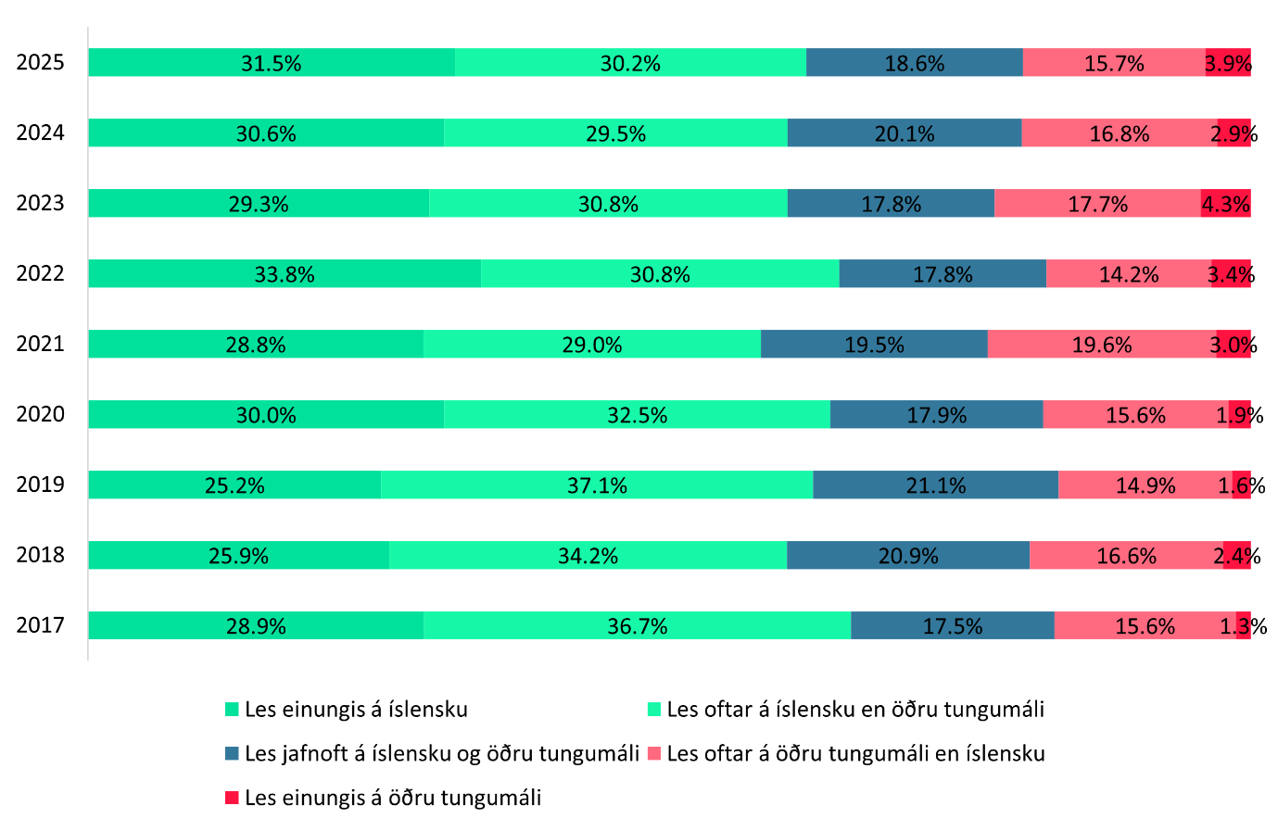
Mynd 5 Lest þú á íslensku eða öðru tungumáli? Svör þeirra sem tóku afstöðu.

Konur lesa meira á öðru tungumáli en karlar, en 22% kvenna lesa oftar eða einungis á öðru tungumáli samanborið við 17% karla.

Það er einnig skýr aldursmunur á þeim sem lesa eingöngu á íslensku. Meirihluti þeirra sem er á aldrinum 65 ára eða eldri, eða 55%, les einungis á íslensku samanborið við 15% í aldurshópnum 18 til 24 ára og 9% í aldurshópnum 25-34 ára.

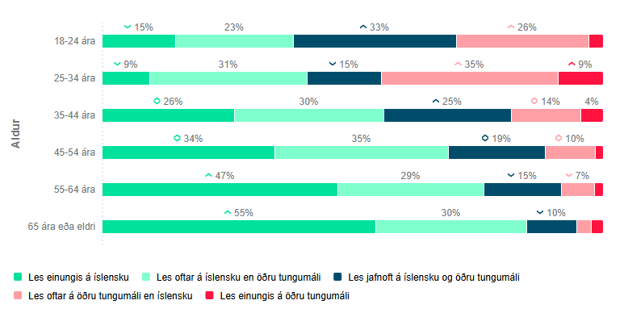

Mynd 6 Lest þú á íslensku eða öðru tungumáli? Svör eftir aldri þeirra sem tóku afstöðu.

Helmingur þjóðarinnar með áskrift að hljóðbókaveitu

Næstum helmingur, eða 49%, er með áskrift að hljóðbókaveitu. Um 40% kaupa sér nýjar bækur og 35% fær þær að gjöf. 56% kvenna er með áskrift að hljóðbókaveitu samanborið við 41% karla, og 55% fólks á landsbyggð samanborið við 45% á höfuðborgarsvæðinu.

Konur, ungt fólk og háskólamenntaðir sækjast meira í að nýta sér ólíkar leiðir til að nálgast bækur samanborið við aðra hópa.

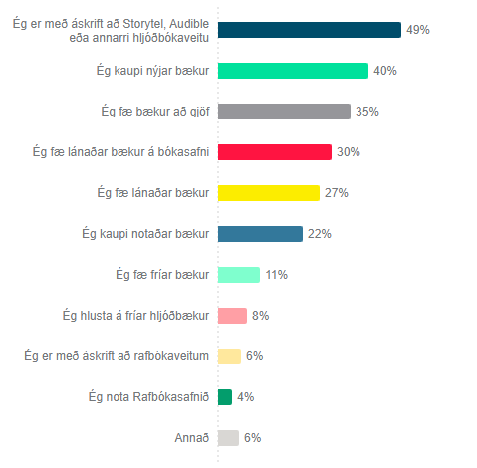
Mynd 7 Hvernig nálgast þú helst bækur eða hljóðbækur til að lesa og/eða hlusta á? Vinsamlegast hakaðu við allt sem við á. Svör þeirra sem tóku afstöðu.

Einn af hverjum tíu setur sér lestrarmarkmið

10% þjóðarinnar setja sér lestrarmarkmið fyrir árið. Tvöfalt fleiri konur setja sér lestrarmarkmið samanborið við karla, eða 14% á móti 7%. Konur ræða töluvert meira um bækur við aðra og fylgjast með umræðu og umfjöllun um bækur á samfélagsmiðlum.

Þau sem setja sér helst lestrarmarkmið eru konur, ungt fólk á aldrinum 18-34 ára og háskólamenntaðir.

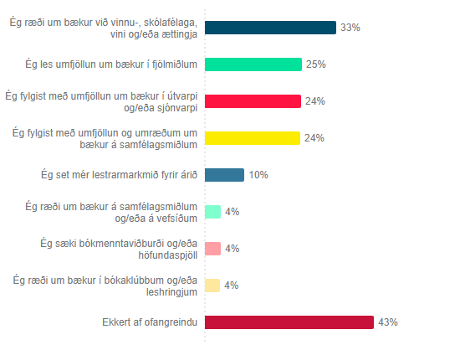
Mynd 8 Hvað af eftirfarandi á best við um þig? Vinsamlegast hakaðu við allt sem við á. Svör þeirra sem tóku afstöðu.

Um þriðjungur segist lesa meira en fyrir 5 árum síðan

Þrátt fyrir framangreindar vísbendingar um samdrátt í bóklestri segist rúmur þriðjungur landsmanna lesa og/eða hlusta meira á bækur en fyrir 5 árum. Svipaður hluti segist lesta/hlusta minna, á meðan 31% telur sig lesa álíka mikið og fyrir 5 árum.

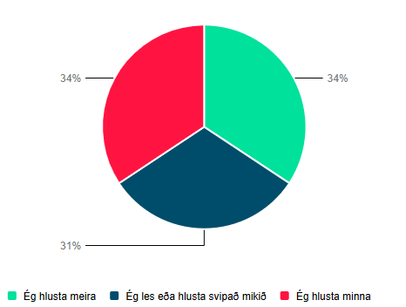
Mynd 9 Lest þú eða hlustar þú meira eða minna á bækur núna miðað við fyrir fimm árum síðan? Svör þeirra sem tóku afstöðu.

Eftirtaldar spurningar voru lagðar fyrir:

- Hversu margar bækur hefur þú lesið og/eða hlustað á síðastliðna 30 daga?
- Hversu oft eða sjaldan hefur þú lesið/hlustað á bækur með eftirfarandi hætti á sl. 12 mánuðum?
  - Hefðbundnar bækur
  - Rafbækur
  - Hljóðbækur
- Hversu miklum tíma verð þú á dag að jafnaði í að lesa og/eða hlusta á bækur?
- Lest þú á íslensku eða öðru tungumáli?
- Hversu oft eða sjaldan hefur þú nýtt þér þjónustu bókasafna (heimsóknir og rafræna þjónustu) á Íslandi undanfarna 12 mánuði?
- Hvar nálgast þú helst bækur eða hljóðbækur til að lesa og/eða hlusta á?
- Hvað af eftirfarandi á við um þig?
- Lest þú eða hlustar þú meira eða minna á bækur núna miðað við fyrir fimm árum síðan?

Um framkvæmd könnunarinnar:

Rannsóknarfyrirtækið Prósent sá um framkvæmd könnunarinnar og fór hún fram dagana 7. til 20. október 2025. Send var könnun á könnunarhóp Prósents, 18 ára og eldri, á Íslandi. Gögnin voru vigtuð eftir kyni, aldri og búsetu.

Úrtak: 2.000 (einstaklingar 18 ára og eldri).
Svarendur: 998.
Svarhlutfall: 50%

